77º aniversario Hiroshima y Nagasaki:

Una guerra nuclear local, regional o global: ¿Es improbable?

Dr. C. Leyde Ernesto Rodríguez Hernández
Activista por la Paz y la Soberanía de los Pueblos. Profesor Titular. Vicerrector de Investigación y Posgrado del Instituto Superior de Relaciones Internacionales “Raúl Roa García” (ISRI), La Habana.

En mi reciente libro: De Truman a Trump: militarismo sin fronteras, publicado este año 2022 por Ediciones Política Internacional del Instituto Superior de Relaciones Internacionales “Raúl Roa García”, La Habana, comento, con amplitud histórica, el lugar que ha ocupado la bomba atómica y las armas nucleares en la estrategia militar y en la política exterior de Estados Unidos en la etapa posterior a la Segunda Guerra Mundial. Veámos solo algunos de los fragmentos ubicados en las páginas 33 y 34:
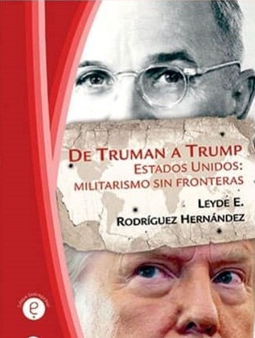

“Por su pujanza económica, magnitud tecnológica y militar —dada su superioridad aérea y naval—, los Estados Unidos se erigieron como la potencia rectora del sistema internacional. En esas favorables condiciones internas e internacionales, la élite de poder apostó al éxito de su gran estrategia para lograr sus pretendidos fines de hegemonismo global, pues estaban convencidos de que muy pronto obtendrían la bomba atómica: el arma de mayor capacidad destructiva y efecto terrorista en toda la historia de la humanidad.
Logrado este objetivo, la bomba atómica pasó a formar parte de la planificación estratégica y política de los Estados Unidos. Para el presidente Harry Truman, la bomba sería, en lo adelante, el mecanismo ideal de imposición de los objetivos norteamericanos al sistema internacional y, en especial, una carta de triunfo para enfrentar las posiciones de la diplomacia soviética.
Así, la administración Truman comenzó una nueva etapa de la carrera armamentista con la explosión, por primera vez, de una bomba nuclear en el desierto del estado norteamericano de Nuevo México, el 16 de julio de 1945, y con la utilización del territorio de Japón como blanco y polígono de prueba de esa arma, pues, seguidamente a la detonación experimental, fueron lanzados los días 6 y 9 de agosto de 1945 dos artefactos atómicos sobre las ciudades de Hiroshima y Nagasaki. Como consecuencia de los bombardeos atómicos contra estas dos urbes, perecieron bajo los efectos de la irradiación 447 000 civiles.
Los estrategas militares norteamericanos probaron en la práctica cuán potente y conminatoria sería la nueva arma en manos de los Estados Unidos. Este bombardeo no obedeció a una necesidad militar estadounidense, puesto que después de la capitulación incondicional de la Alemania fascista y con la terminación de la guerra en Europa, la situación político-militar del Japón empeoró y el país quedó completamente aislado. En realidad, la acción demostró el poderío bélico alcanzado por los norteamericanos, y que sobre esta base todas las naciones serían intimidadas, en especial, el Gobierno soviético.”
¿Cuánto ha cambiado esa situación geopolítica en torno a las armas nucleares? ¿Siguen siendo realmente tan importantes para garantizar la paz y la seguridad internacional o para evitar una tercera guerra mundial? Al respecto existen muchas dudas, aunque se estime que ya tal contienda comenzó: por la característica planetaria del militarismo y del conflicto armado en el siglo XXI, la concreción de una nueva guerra en Europa, orquestada por la expansión territorial de la Organización del Tratado del Atlántico Norte (OTAN) hacia el Este, teniendo a Rusia y a Ucrania en el centro de la conflictividad mundial, lo cual también se puede considerar la conflagración de Estados Unidos y la Unión Europea (Occidente) contra Rusia y —por sus implicaciones adyacentes—, China: de conjunto la “nueva Eurasia”.
Existen argumentaciones orales y escritas que profetizan sobre un inexorable enfrentamiento entre potencias nucleares. Hasta donde conozco, desde el 2019, el Pentágono estableció que Estados Unidos podría emplear "armas nucleares para predominar en los conflictos internacionales, y ha reiterado que la respuesta con armas nucleares será "flexible pero limitada". De esa manera, el Pentágono ha enfatizado que "la máxima prioridad de la política y estrategia nuclear de Estados Unidos es disuadir a los adversarios potenciales de un ataque nuclear de cualquier escala". Mientras, por el contrario, Rusia y China han reiterado que no serán los primeros en usar las armas nucleares en una guerra, que esa contienda no tendría ganadores. Y, al mismo tiempo, han asegurado que cuentan con todos los medios estratégicos y las fuerzas nucleares listas para defenderse, en caso de un eventual ataque nuclear de Estados Unidos o sus aliados occidentales.
Ya no es solo Rusia (antes Unión Soviética), sino también China, la República Popular Democrática de Corea del Norte (RPDC) e Irán los actores nucleares involucrados en las estrategias o “juegos” de confrontación nuclear con Estados Unidos. En julio de 2022, el líder norcoreano, Kim Jong-un, advirtió —no ha sido la única vez—, que su país está preparado para cualquier conflicto militar, y alertó a su vecina Corea del Sur con la “aniquilación” ante cualquier intento estadounidense de derrocar, mediante el uso de la fuerza militar, a su gobierno. En las últimas décadas, los sucesivos gobiernos de Estados Unidos han aplicado una política de “doble rasero” sobre la cuestión militar norcoreana, pues mientras alegan que sus acciones armamentísticas defensivas son “provocativas y amenazantes”, realizan ejercicios militares conjuntos a gran escala que amenazan seriamente la seguridad de Corea del Norte y estimulan el conflicto violento entre ambas partes en la península coreana, todavía técnicamente en situación de guerra desde el armisticio que “detuvo en el tiempo” a la Guerra de Corea en 1953. A su turno, Irán ha confirmado que no se lo propone, pero reúnen las condiciones tecnológicas, de infraestructura y militares para desarrollar el arma nuclear e incluso cuentan con la capacidad suficiente para convertir en ruinas y en un infierno a Nueva York con sus misiles intercontinentales.
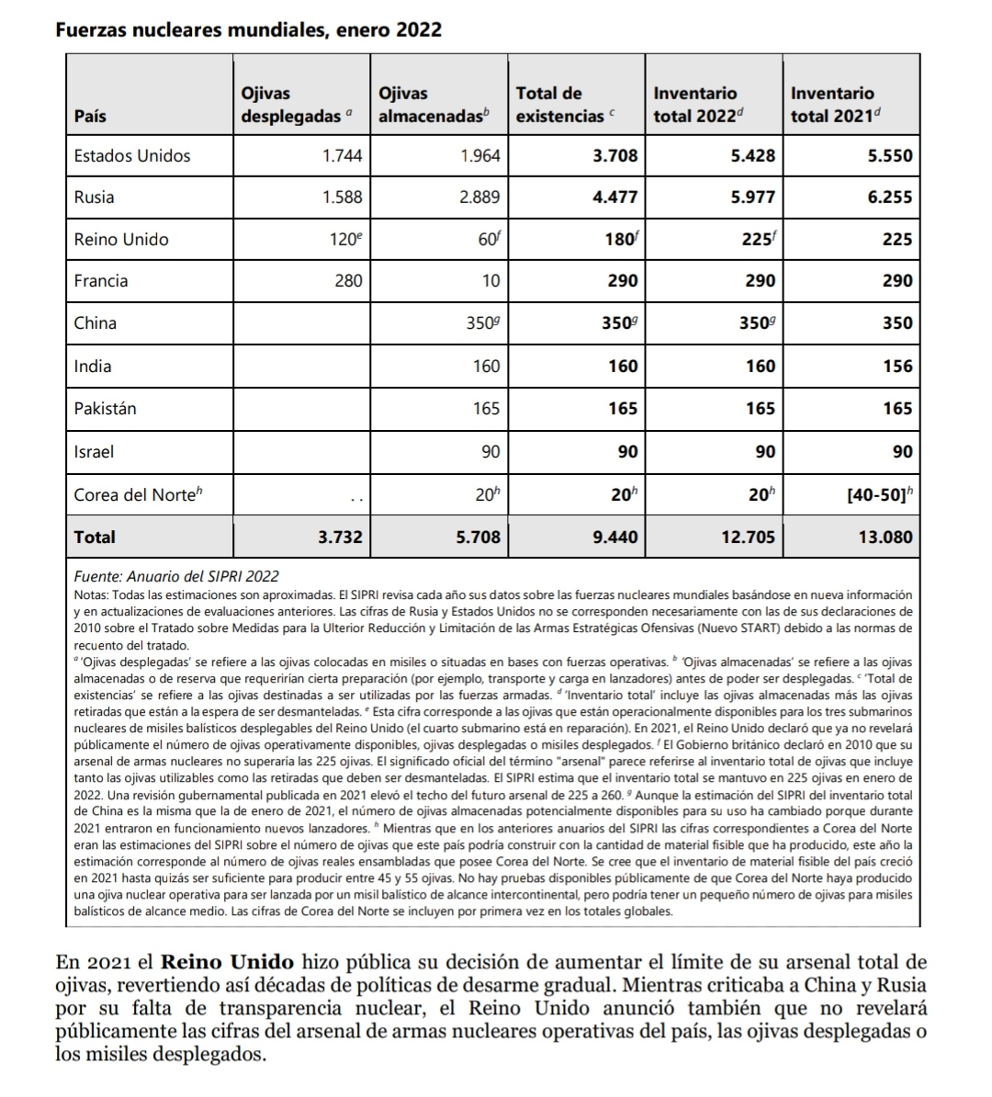

Desde esa perspectiva geopolítica cambiante, el arma nuclear dejó de constituir el artilugio excepcional en poder de Estados Unidos para obligar la rendición de un Estado en guerra o chantajear a una potencia rival al estilo de la pugna del sistema internacional bipolar. Hoy es un arma “común” en manos de grandes o medias potencias, las cuales aducen que podrían emplearlas en su propia defensa territorial durante un conflicto con armas convencionales, tal como ocurre ahora entre Rusia y Ucrania, sin que llegue necesariamente a evolucionar al fin del mundo mediante un “invierno nuclear” y ni siquiera a la consumación de la guerra directa entre Rusia y Estados Unidos.
Por lo tanto, esas armas conservan e incrementan su peligrosidad, y la única diferencia, entre ellas, podría encontrarse en parámetros tecnológicos de calidad centrados en la velocidad, capacidad de penetración y despliegue geográfico de los vectores nucleares. En esas condiciones, la respuesta ante un ataque real o imaginario depende cada vez más de los sistemas de inteligencia artificial que podrían decidir en cuestión de segundos el lanzamiento de los misiles nucleares. Esa es una realidad que incrementa la posibilidad de que se desate una guerra nuclear por equivocación, como ya estuvo a punto de ocurrir durante el periodo de la “guerra fría”; pero, con independencia de la eficiencia tecnológica de las diversas armas nucleares existentes, en caso de que sean usadas, —repito—cualquiera de esos artefactos provocaría una enorme catástrofe humanitaria y ecológica de dimensión local, regional o global.
Las concepciones estratégicas de seguridad nacional de los últimos tres gobiernos de Estados Unidos: Obama, Trump y Biden, calificaron a Rusia y China como las principales amenazas para su hegemonía, y con mayor fuerza a China, que es vista con mayor suspicacia geoestratégica. Con esa orientación, la cumbre de la OTAN, conducida por Estados Unidos, en Madrid los días 29 y 30 de junio de 2022, actualizó su concepto estratégico en un documento que establece su estrategia militar y de seguridad para los próximos 10 años, en el que se detalla la apuesta que deberá enfrentar Occidente. Rusia de socio pasó a la categoría de “amenaza más significativa y directa” para la seguridad de los aliados y para la paz y la estabilidad de los países occidentales, mientras que se identificó a China, por primera vez, como un “desafío sistémico para la seguridad euroatlántica”.
En estricto sentido militarista, y en el más ajustado juego de suma cero en la política internacional, en las concepciones estratégicas de Estados Unidos prevalece la planificación de la guerra contra Rusia y China, porque estas superpotencias del sistema internacional multipolar vulneran, en diferentes dimensiones del poder, la tradicional hegemonía estadounidense, una razón de peso estratégico para comprender por qué el Pentágono desarrolla un menú de opciones dirigido a imponerse en los conflictos internacionales sin descartar el uso del arma nuclear.
Todavía las relaciones internacionales no se han recuperado de la devastadora política del gobierno de Donald Trump, quien desmanteló el sistema de tratados y acuerdos internacionales que sirvieron de cimiento para la paz y la seguridad internacional. En correspondencia con ese derrotero, rompió sus responsabilidades con el Tratado sobre Misiles de Alcance Medio y Corto (INF), mediante el cual, por primera vez en la historia, se trató de eliminar y destruir esos dos tipos de misiles portadores de ojivas nucleares. Recordemos que la “Revisión de la Postura Nuclear” adoptada por el gobierno de Donald Trump dejó abierta la posibilidad del uso del arsenal nuclear estadounidense, porque la pretendida grandeza de Estados Unidos se compara con el poder de sus armas nucleares, que es también hacer notar, en mi opinión, la pequeña talla moral del poder estadounidense.
Las armas nucleares y los llamados sistemas de defensas antimisiles representan hoy una seria amenaza para la estabilidad y la seguridad internacional, porque estimulan la carrera armamentista y el aumento de los gastos militares. La lucha por su prohibición y eliminación total debería ser la máxima prioridad en la esfera del desarme. La única garantía absoluta de evitar la repetición de la cruel experiencia de Hiroshima y Nagasaki se halla en la total eliminación de las armas nucleares, si se tiene en cuenta que componen la panoplia más peligrosa, destructiva y de mayores efectos indiscriminados entre todos los medios de guerra existentes en la actualidad.
Las concepciones militaristas de Estados Unidos intentan justificar el empleo de las armas nucleares en la "estrategia de la disuasión nuclear" y en la falsa creencia de que podría asestar impunemente un "primer golpe nuclear" a otras potencias rivales. Por sus catastróficas consecuencias humanitarias, el empleo de las armas nucleares implicaría la violación flagrante de normas internacionales, incluidas las relacionadas con la prevención del genocidio y la protección al medio ambiente.
El uso de armas nucleares es un crimen de guerra. No es posible limitar los devastadores efectos de esas armas, pues se prolongan por décadas. El arma nuclear es una afrenta a los principios éticos y morales que deben regir las relaciones entre las naciones, pero, además, un conflicto nuclear significaría la desaparición de la civilización humana. De ahí la importancia de estimular el activismo de la opinión pública internacional a favor del desarme y, en particular, por la eliminación total de las armas nucleares. Esta reivindicación no solo es un deber, sino también un derecho legítimo de los pueblos.
El mantenimiento y modernización de las armas nucleares consume excesivos recursos que deberían destinarse al desarrollo económico, la creación de empleos, la reducción de la pobreza y el hambre, la solución de problemas sanitarios, la erradicación del analfabetismo, la prevención y enfrentamiento a los desastres naturales causados por el cambio climático global. Urge reorientar esos recursos hacia el cumplimiento de los Objetivos de Desarrollo Sostenible contenidos en la Agenda 2030 y el combate a las enfermedades que azotan a la humanidad. Sin embargo, sucede todo lo contrario, Estados Unidos encabeza la lista de los diez países con mayor gasto militar mundial, justamente en el contexto de la crisis sanitaria actual.
Frente a esa realidad, se debe recordar que América Latina y el Caribe fue la primera región densamente poblada establecida como Zona Libre de Armas Nucleares, en virtud del Tratado de Tlatelolco. Y es la primera región formalmente proclamada “Zona de Paz”, en ocasión de la II Cumbre de la Comunidad de Estados Latinoamericanos y Caribeños (CELAC), que se celebró en La Habana, Cuba, en enero de 2014. La proclamación de la “Zona de Paz” incluye el compromiso político y moral de todos los estados de la región de avanzar hacia el objetivo prioritario del desarme nuclear y contribuir al desarme general y completo.
La aprobación el 7 de julio 2017 en la Organización de las Naciones Unidas (ONU) del Tratado sobre la Prohibición de Armas Nucleares representó un hito histórico que debe ser defendido por los estados y los pueblos amantes de la paz. Con su entrada en vigor en el 2021, este instrumento estableció una nueva norma de Derecho Internacional al prohibir las armas nucleares en toda circunstancias. Sin embargo, los países miembros de la OTAN ni siquiera lo han firmado, lo cual muestra la irresponsabilidad del bloque militar con los destinos de la humanidad. De los 9 estados que poseen armas nucleares: Estados Unidos, Rusia, Francia, Reino Unido, Israel, China, Pakistán, India y Corea del Norte, ninguno ha firmado el tratado, pues sus doctrinas y estrategias militares basadas en la disuasión nuclear no lo permiten, corroborándose la necesidad del trabajo diplomático mancomunado para evitar una catástrofe nuclear global.
Un paso simbólico hacia el desarme entre Estados Unidos y Rusia, en dirección a la reducción de la amenaza de guerra nuclear, fueron las conversaciones a principios de 2021 entre ambas potencias que llevaron a una extensión histórica del Tratado de Reducción de Armas Estratégicas (START). Este acuerdo ejemplificó el compromiso de las superpotencias con el control de las armas nucleares y que una guerra nuclear no se puede ganar y nunca se debe librar.
En enero del 2022, los dirigentes de EE.UU., Rusia, China, Francia y el Reino Unido reafirmaron conjuntamente que “una guerra nuclear no se puede ganar y no debe librarse nunca”, y reiteraron su compromiso con un mundo libre de armas nucleares. Sin embargo, esas declaraciones podrían interpretarse de retóricas dado que todas las potencias con armas nucleares están modernizando su arsenal y aumentando los arsenales de armas nucleares en el marco de la “competencia entre grandes potencias”, que se generalizó en Estados Unidos durante el gobierno de Trump y se ha convertido, desde entonces, en perspectiva rectora de la política exterior estadounidense.
Según dicho marco, las grandes potencias del sistema internacional (EE.UU., Rusia y China) compiten en todos los escenarios regionales por obtener esferas de influencia de ámbito geográfico, económico, político y militar. Por ello, esos estados parecen creer que el fortalecimiento de los arsenales nucleares es un instrumento susceptible de ser utilizada para aumentar su accionar, proteger su libertad operacional y evitar el chantaje nuclear, a pesar de todos los compromisos declarados en favor del desarme.
Empero, a través de la historia contemporánea, ha sido Estados Unidos el principal promotor del perfeccionamiento de las armas nucleares, de la militarización del ciberespacio y el espacio ultraterrestre. El desarrollo del arma nuclear, y el proceso de desarme entre las grandes potencias, se ha visto acompañado de los nuevos avances tecnológicos en la esfera de la estrategia militar. Un buen ejemplo fue la Revisión de la Postura Nuclear del gobierno de Trump, quien intentó justificar el desarrollo de nuevas armas nucleares no estratégicas afirmando que “mejorarían la flexibilidad y la capacidad de las fuerzas nucleares de Estados Unidos” en respuesta a la amenaza de un primer uso nuclear “limitado”. Esas afirmaciones han sido analizadas y puestas en entredicho por los defensores del control de armas y el desarme, los cuales argumentan que suscriben la lógica fallida y peligrosa de las “operaciones bélicas nucleares”. En cualquier caso, el desarrollo y la priorización de esos nuevos sistemas “no estratégicos” harán mucho más difícil que los estados reduzcan el papel de las armas nucleares y persigan reducciones significativas en el futuro.

77º aniversario de un crimen horrendo
Teniendo como escenario la celeridad del riesgo de una guerra nuclear en el tiempo presente, conmemoramos el 77º aniversario de un crimen horrendo: el uso, por primera vez en la historia de la humanidad, por Estados Unidos, del arma atómica contra las ciudades japonesas de Hiroshima y Nagasaki.
El genocidio atómico ocurrió los días 6 y 9 de agosto de 1945, cuando la fuerza aérea estadounidense lanzó de manera deliberada el fuego que redujo a cenizas la pacífica Hiroshima, calcinando al instante a más de 25 000 personas. Y pocos días después, como si no hubiera pasado nada, fue repetida la misma acción de terrorismo de Estado contra su vecina Nagasaki, con un saldo de más de 13 000 víctimas. Las estimaciones varían ampliamente entre las diversas fuentes consultadas, pero se cree que por causa de ambos eventos murieron entre 150 000 y 250 000 personas. Un verdadero crimen contra un pueblo, contra la humanidad, con bombas atómicas: en aquel momento considerada la “mejor” arma estadounidense por su excepcionalidad.
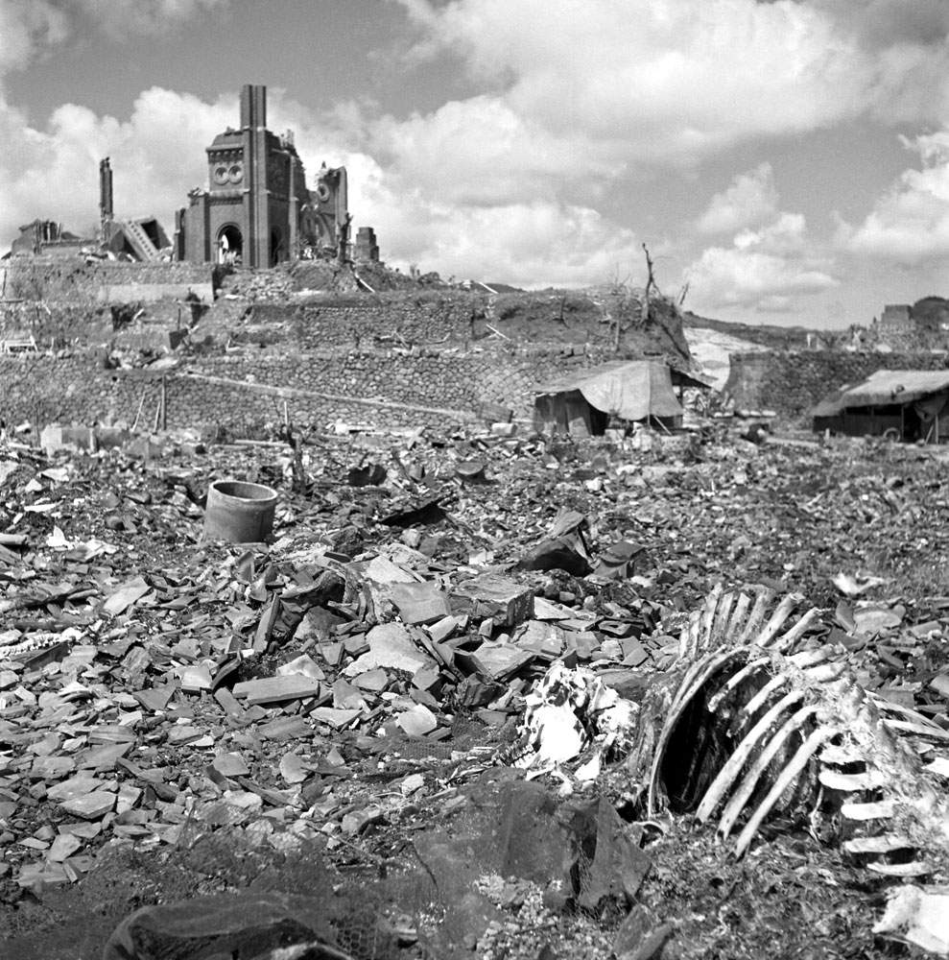

En el periodo posterior, las secuelas de la radiación nuclear originaron en la población local una lenta agonía. Año tras año, más de 330 000 personas sufrieron las mortíferas enfermedades producidas por el hongo atómico. Los registros científicos y las anécdotas de los sobrevivientes del holocausto coinciden en que, cuando el bombardero estadounidense lanzó el artefacto explosivo -bautizado irónicamente Little Boy (muchachito)- en Hiroshima, una región de importancia militar para el ejército nipón, enseguida la atmósfera enrarecida emitió radiaciones que alcanzaron 300 000 grados Celsius, una temperatura diez veces superior a la desprendida por el Sol.
Y en un radio de aproximadamente un kilómetro alrededor del lugar de la explosión, los cuerpos se estamparon como fósiles en una alfombra de brasas, mientras los sobrevivientes desesperados intentaban beber agua, pero el preciado líquido estaba contaminado por la lluvia cálida y viscosa cargada de material radiactivo. Con la representación de este abrumador pasaje, en cada aniversario, los japoneses y la humanidad recuerdan la tragedia con un minuto de silencio percibido siempre interminable en todas las latitudes del planeta.
Al evocar a Hiroshima y Nagasaki, el pasado nos lleva de la mano a un presente que permanece amenazado por la existencia aproximada de 13 000 armas nucleares en poder de nueve países poseedores de ese mortífero arsenal que resulta más que suficiente para destruir múltiples veces el planeta Tierra y provocar un definitivo cambio climático global.
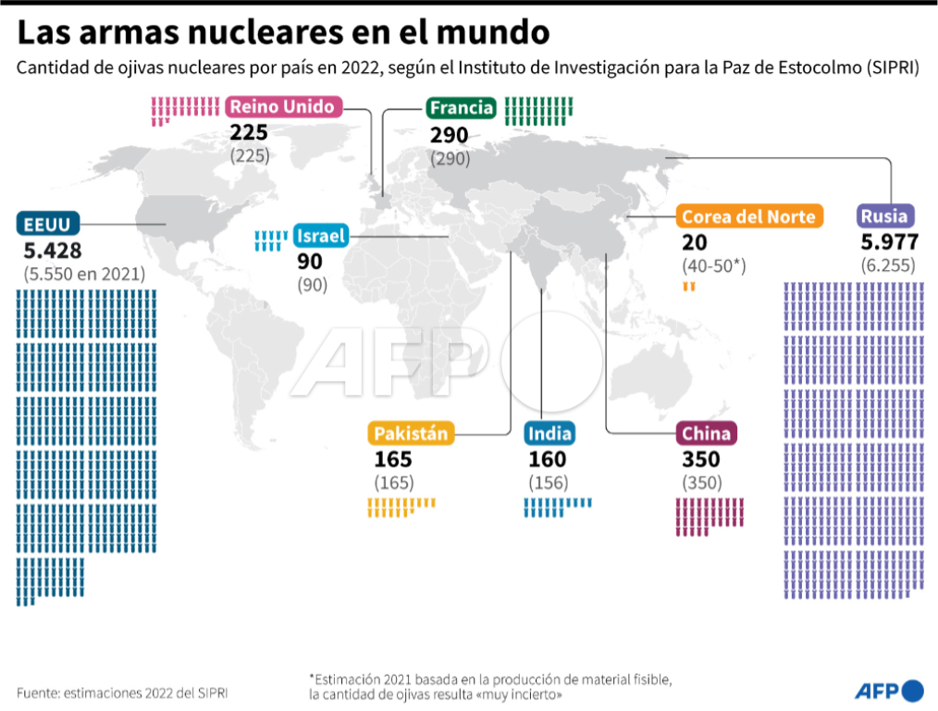
A ese enorme poder destructivo se suman los devastadores conflictos armados entre diversas naciones y entre facciones al interior de ellas, los que continuaron en medio de la pandemia de Covid-19, por intereses geopolíticos que impiden un cese el fuego global y hacen probable un escenario de guerra con armas nucleares. ¿Se imaginan? Con armas nucleares que son mucho más sofisticadas y destructivas que las bombas atómicas lanzadas sobre Hiroshima y Nagasaki.
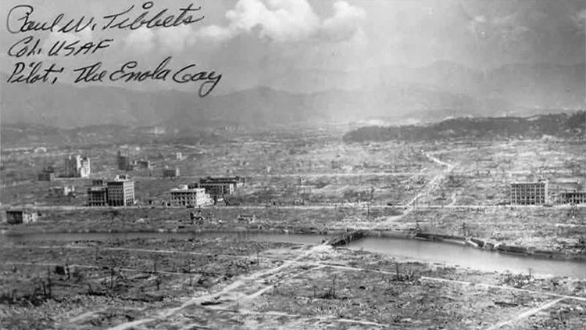

Por consiguiente, las armas nucleares constituyen la principal amenaza a la seguridad internacional, para la vida humana e incorpora un factor de fuerza y una deliberada capacidad de veto en la política exterior de las grandes potencias, impidiendo la transformación democrática de las relaciones internacionales. La eliminación de las armas nucleares debería ser la prioridad de todos los estados y pueblos en beneficio de existencia humana y todas las especies en el ecosistema Tierra.
A 77 años de los criminales bombardeos atómicos del imperialismo estadounidense contra Hiroshima y Nagasaki, lo más sensato es reiterar el compromiso con un mundo de paz y sin armas nucleares, con el fin de preservar nuestra especie y la vida en su armonía con la naturaleza. Justamente, el 1 de agosto de 2022, el Papa Francisco (@Pontifex_es) expresó que “el uso de las armas nucleares, así como su posesión, es inmoral. Tratar de asegurar la estabilidad y la paz mediante un falso sentido de seguridad y un “equilibrio del terror” que lleva inevitablemente a relaciones envenenadas entre los pueblos y obstaculiza el diálogo”. La carencia de disposición al diálogo, a la cultura del encuentro, caracteriza la actual crisis de nuestra civilización.
Resulta una incertidumbre si la proliferación nuclear y la modernización de estas armas, mediante una nueva y desenfrenada carrera armamentista, será sostenida en el tiempo ante la crisis económica, sistémica que atraviesa el capitalismo contemporáneo, en un mundo de continuo deterioro de las condiciones de vida de millones de personas que sufren hambre y los embates del cambio climático global. Adquirir, modernizar y mantener miles de armas nucleares y sus sistemas vectores es una empresa muy costosa, y a medida que pase el tiempo y esos costes se acumulen, quizás los países no tarden en considerar que renunciar a algunos de esos sistemas mortíferos en desarrollo es más valioso que fabricarlos. ¡Ojalá no sea demasiado tarde!
Bibliografía
Declaración conjunta presidencial de los Estados Unidos y Rusia sobre estabilidad estratégica. U.S. Department of State, Washington, 16 de junio de 2021.
https://www.state.gov/translations/spanish/declaracion-conjunta-presidencial-de-los-estados-unidos-y-rusia-sobre-estabilidad-estrategica/
Dinucci Manlio. El Arte de la guerra» ‎Aceleración de la carrera nuclear. Red Voltaire, Roma, 19 de julio de 2021.
https://www.voltairenet.org/article213675.html
Estados Unidos cree que cada vez hay "mayor posibilidad" de que estalle un "conflicto nuclear". United States Department of Energy. Madrid, 12 de julio de 2021. https://www.20minutos.es/noticia/4761109/0/estados-unidos-cree-que-cada-vez-hay-mayor-posibilidad-de-que-estalle-un-conflicto-nuclear/
Ramírez, Marcelo. Una guerra nuclear entre EEUU y Rusia no es improbable, según el experto Alexander Timojin. https://noticiasholisticas.com.ar/una-guerra-nuclear-entre-eeuu-y-rusia-no-es-improbable-segun-el-experto-alexander-timojin-por-marcelo-ramirez/, Buenos Aires, 25 de Julio de 2022.
Rodríguez Hernández, Leyde E. De Truman a Obama: El militarismo y la defensa antimisil de los Estados Unidos. Editora Política, La Habana, 2018. https://www.researchgate.net/publication/351662437_De_Truman_a_Obama_El_militarismo_y_la_defensa_antimisil_de_los_Estados_Unidos
Rodríguez Hernández, Leyde. De Truman a Trump. Estados Unidos: militarismo sin fronteras. Ediciones Política Internacional. Instituto Superior de Relaciones Internacionales “Raúl Roa García”, La Habana, 2022.

